**Jorge Alfredo Patiño Galindo**

Gerente de Manufactura con experiencia en la Industria Metalmecánica y Electrodomésticos

Iztacalco CDMX 55 56 50 24 86 / 55 13 29 97 45 E mail: [alfredoamrc@live.com.mx](mailto:alfredoamrc@live.com.mx)

56 años / casado

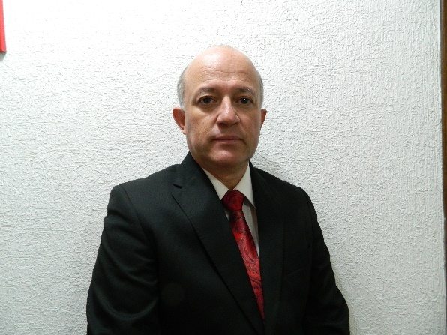

**Escolaridad**

**Escuela:** Colegio Nacional de Educación Profesional

**Carrera:** Técnico en Maquina Herramientas

**Periodo:** 1981-1984

**Experiencia Laboral**

**Nombre de la Empresa: Turmix de México S.A de C.V**

**Ramo:** Fabricante de extractores de jugos, filtros de agua , motores universales y jaula de ardilla.

**Cargo:** Gerente de Planta

**Funciones:** responsable directo de planta productiva. maquinado, troquelado, taller de herramientas, pintura, fabricación de motores y líneas de ensamble.

**Actividades**: Responsable de la definición de las polí­ticas y planes de producción de la empresa y del cumplimiento de los objetivos de producción asignados a su unidad. Coordina y orienta el funcionamiento de todos los sectores de fabricación, planeamiento y programación, servicios de fábrica e ingenierí­a de acuerdo con los objetivos planteados. Realiza los controles pertinentes en cada etapa de la producción, asegurando la calidad de los productos. Reporta al máximo nivel del área.

**Periodo:** Febrero de 2020 a la fecha

**Nombre de la Empresa: Industria de Motores Eléctricos S.A de C.V**

**Ramo:** Fabricante de motores de uso general para la industria de la refrigeración, aire acondicionado, bombeo, cocina, etc.

**Cargo:** Gerente de Producción e Ingeniería de Manufactura

**Funciones:** responsable directo de las áreas de producción de planta maquinado, troquelado, pintura, fundición, embobinado, ensamble, y empaque.

**Actividades**: Cumplimiento al programa de producción tanto en cantidad como en la mezcla, distribución de cargas de trabajo por máquina y turno, desarrollo e implementación de estrategia para la reducción de tiempos muerto, evaluar y controlar la plantilla de personal, asegurar la operación continua de maquinaria y equipo de planta, asegurar la aplicación de buenas prácticas de manufactura, implementación de nuevos modelos, fabricación de muestras de nuevos modelos de motores, evaluar y controlar los cambio de ingeniería.

Nuevos proyectos (nuevos productos, cambios de ingeniería), puesta en marcha de maquinaria y equipo, así como capacitación de los mismos, mejoras a proceso.

Herramientas de Lean Manufacturing.

**Periodo:** septiembre de 2019 a enero de 2020

**Nombre de la Empresa: Helvex S.A de C.V**

**Ramo:** Fabricante de Grifería de Alta Calidad

**Cargo:** Gerente de Ingeniería de Manufactura

**Funciones:** responsable directo de ingeniería de manufactura de planta de ensamble, así como del departamento de aseguramiento de calidad y fabricación de coladeras de fundición de hierro gris.

Distribución de planta

Células de producción

Herramienta neumática

Máquinas de etiquetadoras y embolsadoras

Máquinas de ensamble

Dispositivos de prueba de fuga

Dispositivos neumáticos

Subensambles

Inyección de plásticos

**Actividades:** Nuevos proyectos (nuevos productos, cambios de ingeniería), puesta en marcha de maquinaria y equipo, así como capacitación de los mismos.

Herramientas de Lean Manufacturing.

**Periodo:** Noviembre de 2018 a mayo de 2019

**Nombre de la Empresa: Koblenz Electrica S.A de C.V**

**Ramo:** Fabricante de Electrodomésticos

**Cargo:** Gerente de Ingeniería de Manufactura

**Funciones:** responsable directo de Ingeniería de manufactura e Industrial de las áreas: inyección de plásticos, extrusión soplo, molienda, Líneas de ensamble, Fabricación de motores, tampografía y serigrafía de plásticos, Taller de Moldes de inyección, extrusión soplo y troqueles, almacén de herramientas.

**Actividades:** Nuevos proyectos (compra de maquinaria y equipos, nuevos productos, cambios de ingeniería), puesta en marcha de maquinaria y equipo, así como capacitación al personal de los mismos, distribución de planta.

Programas de capacitación del personal certificado.

Herramientas de Lean Manufacturing. Kaizen , 5 ´s , Teian , TPM.

Programas de mantenimiento de maquinaria y equipo.

Jefe de Ingeniería de Manufactura Planta Cuautitlán 10 años

Jefe de Ingeniería de Manufactura Motores y Maquinados 7 años

Ingeniero de Manufactura Fabricación de Motores 6 años

Ingeniero de Manufactura 3 años

**Periodo:** septiembre de 1990 a noviembre de 2018

**Contacto:** Ing. Félix Rodríguez/Ing. Alejandro Gomez

**Nombre de la Empresa: Mexicana de Alta Resistencia, S.A. de C.V.**

**Ramo: Fabricante de Refuerzos para Concreto**

**Cargo:** jefe de Ingeniería de Planta y Manufactura

**Funciones:** elaboración de programas de mantenimiento preventivo semanal, mensual, trimestral y anual de maquinaria para trefilado, enderezado y corte de alambré, así como soldadores de malla por resistencias, control de procesos de manufactura,

Manejo de personal de mantenimiento, taller de maquinados, almacén de herramientas y recalibrado de dados de carburo.

Planeación de compra de refacciones y herramientas de desgaste, así como de herramientas de línea, fabricación de dispositivos y mantenimiento de los mismos.

Jefe de Ingeniería de planta y manufactura 1 año

Jefe de Ingeniería de planta 1 año y medio

Jefe de Mantenimiento 1 año y medio

**Periodo:** febrero de 1986 a agosto de 1990

**Contacto:** Ing. Javier Ortiz Luna

**Nombre de la Empresa: Grupo Infra S.A de C.V**

**Ramo:** Manufactura de equipos para oxicorte, soldadura, manómetros y termómetros bimetálicos.

**Cargo:** Ingeniero de Procesos.

**Funciones:** Elaboración de hojas de proceso de maquinado, toma de tiempos y movimientos y manejo de materiales.

**Periodo:** noviembre de 1984 a enero 1986

**Contacto:** Ing. Javier Ortiz Luna

Softwear

* Office
* Outlook

Idioma

Inglés: 50%

Áreas de Interés:

Ingeniería y Manufactura del Área Metal Mecánica

Fabricación de electrodomésticos

Fabricación de motores

Maquinados

Troquelado

Pintura

Hobbies:

Aeromodelismo

Motociclismo

Familia